Семинар, посвященный профилактике мошенничества по отношению к пожилым людям, собрал представителей общественных советов и социально ориентированных НКО округа
14.11.2016
По оценке экспертов доля пожилых людей среди потерпевших от мошенников составляет почти 80%. Пенсионеры часто бывают юридически неграмотными и доверчивыми. Именно это и привлекает к ним разного рода мошенников. Опыт работы общественной приемной ТОС ЮЗАО также говорит о том, что возросло число граждан – жителей ЮЗАО, в основном пожилого возраста, обращающихся за советом к юристам по этой проблеме. Самым эффективным методом профилактики преступлений по отношению к гражданам данной категории является информирование населения о наиболее распространенных мошеннических схемах и способах уберечься от преступных посягательств.
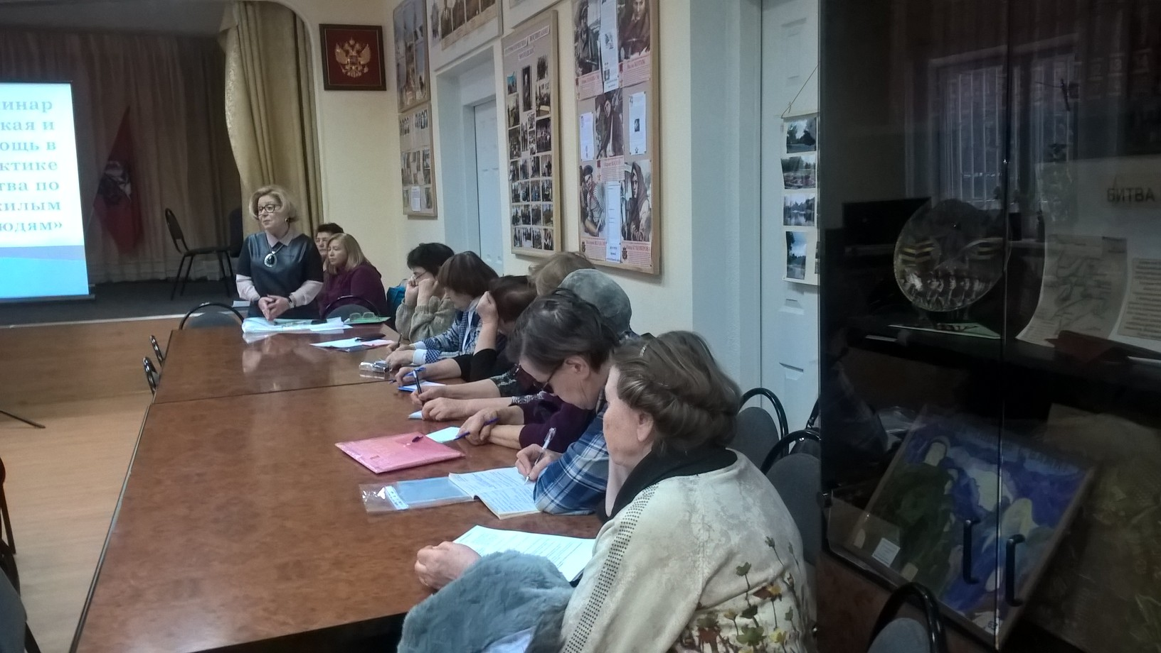
Посвященный этой острой проблеме информационно-просветительский семинар «Психологическая и правовая помощь в профилактике мошенничества по отношению к пожилым людям» был успешно организован и проведен 10 ноября движением «Свобода, Солидарность, Справедливость» совместно с отделом по работе с некоммерческими организациями в ЮЗАО МДОО и Территориальным общественным советом ЮЗАО. В помещении Совета ветеранов войны и труда района Академический собравшиеся с интересом выслушали выступления юриста общественной приемной ТОС ЮЗАО Ольги Будаевой и психолога Эльмиры Сафиной.
Открыла семинар председатель Общественного совета ЮЗАО Нина Николаевна Базарова. В своём вступительном слове, поприветствовав собравшихся общественников, Нина Николаевна подчеркнула роль Общественного совета округа в объединении усилий различных общественных институтов округа при решении этих проблем.
Полным показательных примеров из личной практики получилось выступление юриста общественной приемной Ольги Будаевой. Она обозначила наиболее распространенные способы обмана людей пожилого возраста. Изобретательные злоумышленники, зачастую пользуясь доверчивостью и правовой неграмотностью своих жертв, продают пенсионерам лекарства-«пустышки», предлагают участвовать в различных «конкурсах» и «лотереях», навязывают дорогостоящие и ненужные услуги или стремятся заполучить сведенья о банковских картах. Отдельно Ольга Будаева остановилась на действиях организаций, недобросовестно оказывающих юридические услуги обманутым мошенниками гражданам по завышенным ценам и широко рекламирующих себя в средствах массовой информации. Доверившиеся таким «юристам» граждане оказываются обманутыми дважды.
Не менее интересной для присутствовавших получилась презентация психолога Эльмиры Сафиной. Подробно разобрав основные предпосылки, объединяющие пенсионеров с точки зрения социальной психологии в одну группу риска, Эльмира Сафина подчеркнула роль общественных институтов в жизни пожилых людей округа, преодоления проблем, связанных с одиночеством.
В итоговой части мероприятия, каждый участник получил памятку с алгоритмом поведения в случае проявления к нему мошеннических действий.
Общие рекомендации как не стать жертвой мошенника:
- остерегайтесь открывать двери незнакомым Вам людям;
- если они представились сотрудниками различных социальных (коммунальных) служб, попросите у посетителей предъявить документы. Более того, даже после предъявления документов не спешите открывать незнакомцам двери. Не лишним будет позвать соседей, позвонить в соответствующие учреждения и поинтересоваться, направляли ли они своего сотрудника и как его фамилия, либо сообщить по телефону «102» о пришедших «посетителях». Отдел полиции при поступлении такого сообщения незамедлительно направит по месту жительства пенсионера наряд для проверки визитеров;
- если же Вы открыли дверь, не впускайте незнакомца в квартиру или дом, разговаривайте на пороге;
- если человек настойчиво просится в квартиру(дом) позовите соседей и попросите их присоединиться к Вам;
- позвоните родным и сообщите о «непрошеном госте»;
- не следует отдавать документы (паспорт, пенсионное, ветеранское удостоверения и т. д.);
- не оставляйте незнакомца одного в комнате;
- не доверяйте свои деньги и ценности гадалкам и ясновидящим, встретившим вас на улице или явившимся к вам в дом;
- не приобретайте у незнакомых людей, представившихся представителями торговых фирм: продукты, мелкую бытовую технику, лекарства с большой скидкой;
- не верьте людям, пришедшим к Вам домой, оформить путевку в санаторий со скидкой и требующих предоплаты;
- не обращайте внимание на СМС-ки с сообщением о выигрыше и просьбой отправить определенную сумму денег на незнакомый счет или номер;
- если вам позвонили по телефону и сообщили о том, что Ваш родственник попал в беду и для этого необходима определенная сумма денег, обязательно проверьте эту информацию, свяжитесь со своими родными;
- в дни получения пенсии посещайте почтовые отделения с родственниками или людьми, которым Вы доверяете.
РАСПРОСТРАНЕННЫЕ СПОСОБЫ ОБМАННОГО ЗАХВАТА КВАРТИР ПОЖИЛЫХ ЛЮДЕЙ
Под личиной соцработника
Представиться соцработником и втереться в доверие – самый распространенный способ обмана. Достаточно часто мошенникам хватает их красноречия, если же пенсионер попадется более бдительный, то для него есть и поддельные документы. Завоевав доверие, жулики под видом бумаг для оформления дополнительной пенсии подсовывают на подпись доверенность на право распоряжаться недвижимым имуществом. После получения необходимой подписи, старики становятся ненужными.
Смертельная рента
Иногда обстоятельства заставляют пенсионеров оформлять договора пожизненной ренты. Старики надеются, что в обмен на будущее жилье о них будут заботиться. Однако именно договор пожизненной ренты часто привлекает аферистов. Известны случаи, когда пенсионеры отписывали преступникам квартиру и вскоре умирали. Однако опасность может прийти и с другой стороны. Злоумышленник, который уже заключил договор ренты, окружает старика заботой и вниманием: навещает, покупает необходимые лекарства и продукты, оплачивает коммунальные платежи, регулярно выплачивает ренты. Однако длится это не так долго, как хотелось бы, так как по закону аферист уже является собственником квартиры. Правда, есть ограничения: Во-первых, он вправе отчуждать переданное им в обеспечение пожизненного содержания недвижимое имущество только с предварительного согласия получателя ренты. Во-вторых, в случае отчуждения такого имущества плательщиком ренты его обязательства переходят на приобретателя имущества. Однако обойти эти ограничения «профессионалам» не составляет труда: старику под видом хозяйственных расписок подсовывают документ о расторжении ренты, а затем доверенность на распоряжение недвижимостью, дарственную или договор купли-продажи.
Неравноценный обмен
По этой схеме чаще всего действуют организованные преступные группы. В первую очередь мошенников привлекают неблагополучные пожилые люди. Например, те, у кого есть задолженности по коммунальным платежам, или алкоголики. Именно перед такими стариками в свое время появляется так называемый риелтор или адвокат, который предлагает обменять жилье на другой, но с существенной доплатой, которая поможет расплатиться с долгами. Обычно это прельщает, и старики дают свое согласие. После этого добиваются переоформления недвижимости на подставные лица, а после регистрации сделки переселяют жертву в расположенные на отшибе аварийные квартиры и деревенские дома. Квартира же, полученная обманом, перепродается.
«Бесхозные» квартиры
Пустые квартиры также привлекают к себе внимание, особенно если собственник – пожилой человек. В последнее время такие мошенничества участились.
Обычно старые люди не могут регулярно присматривать за такой недвижимостью. Это на руку мошенникам, которые получают поддельные решения суда и с их помощью регистрируют право собственности на такое жилье. После оформления документов, квартира продается, а реальный собственник может узнать о случившемся, лишь обнаружив в своей квартире незнакомцев.
Обманчивая забота
Квартирных рейдеров пенсионеры рискуют встретить даже в домах престарелых и интернатах для психически нездоровых граждан. Члены преступной группы из числа соцработников подыскивают одиноких стариков, желающих переехать в интернат, и заключают с ними договоры, согласно которым квартиры и иное имущество пенсионеров принимается в счет оплаты за внеочередное социальное обслуживание и оформление в дом-интернат. Получив, таким образом, недвижимость, мошенники ее продают по бросовым ценам подставным лицам, а затем уже на рыночных условиях. Старики же не подозревают об этом и получают мизерную плату, которая сопоставима лишь с инвентаризационной стоимостью жилья.

Адрес страницы: http://uzao.mos.ru/presscenter/news/detail/4196560.html
Префектура Юго-Западного административного округа города Москвы

